**DÝCHACIA SÚSTAVA (DS) STAVOVCOV**

Dýchanie ( _________________) je základný prejav života.

-je to výmena ________________ plynov ( __________________________) medzi organizmom

a prostredím

* pri nádychu sa dostáva do tela kyslík, pri výdychu sa z tela odstraňuje oxid uhličitý

**funkcia**: zabezpečuje dýchanie

DS stavovcov sa líši od prostredia, v ktorom žijú

**1._________:**dýchajú ___________________ , ktoré sú tvorené z týchto častí - ______________________

_____________________________________

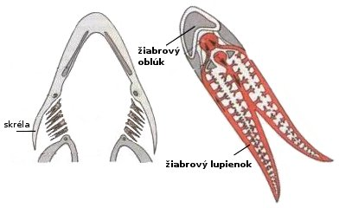

**2. __________________:**larvy (žubrienky) dýchajú _________________, dospelé majú vyvinuté hladké, málo zriasnené _______________+ majú aj tzv.kožné dýchanie

3. _______________ majú ____________________,viac zriasnené ako u obojživelníkov

* hady majú zakrpatenú ___________ polovicu pľúc

4. _____________:dýchajú pľúcami, + majú ____________________a tie

– zasahujú až do kosti a nadľahčujú telo

– zosilňujú hlas

– udržiavajú stálu teplotu tela

– sú zásobárňou vzduchu

**5. ______________:**dýchajú ________________, základnou a najmenšou bunkou pľúc je ______________

_________________________